Общеуниверситетская олимпиада по английскому языку 2021!

- Для участия в олимпиаде необходимо зайти на портал СГУ course.sgu.ru
- Заходим на страницу «Факультет иностранных языков и лингводидактики». Адрес страницы: https://course.sgu.ru/course/index.php?categoryid=54
- Выбираем курс с названием «Онлайн тестирование: уровневый тест». Адрес страницы: https://course.sgu.ru/course/view.php?id=1057
Первый этап олимпиады – Placement Test (Placement Test: Spring 2021).

- Если студенты уже когда-либо регистрировались на портале (на любом курсе, а не только в олимпиаде), то им нужно отредактировать свой профиль (нажать на треугольник в правом верхнем углу страницы). См. рисунок 1. Выбрать «Настройки» (см. рисунок 2), затем «Редактировать информацию» (см. рисунок 3). Убедитесь, что Вы ввели при регистрации настоящую фамилию и настоящее имя.
Внизу страницы вкладка «Необязательное» (см. рисунок 4). Откройте вкладку «Необязательное» и заполните ТРИ (3) строчки (см. рисунок 5 и 6).
Индивидуальный номер: ФИО преподавателя, который ведёт практические занятия
Учреждение (организация): Факультет (Институт)
Отдел: № академической группы 0
Рис. 1.

Рис. 2.
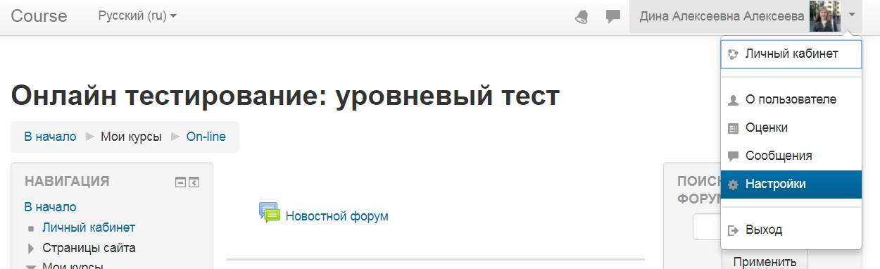

Рис. 3.
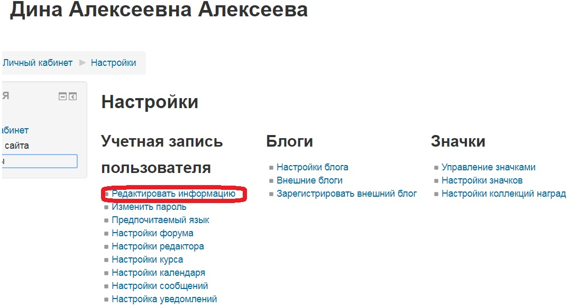

Рис. 4.Страница редактирования своего профиля:
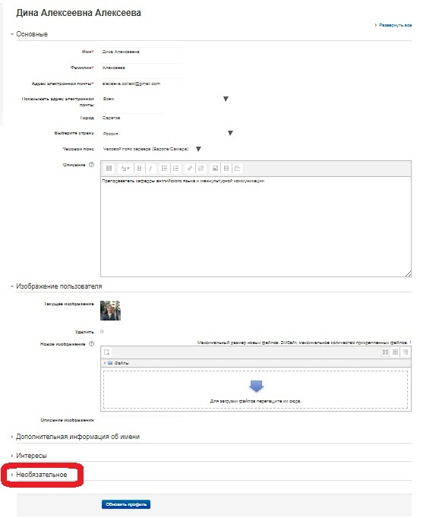

Рис. 5.
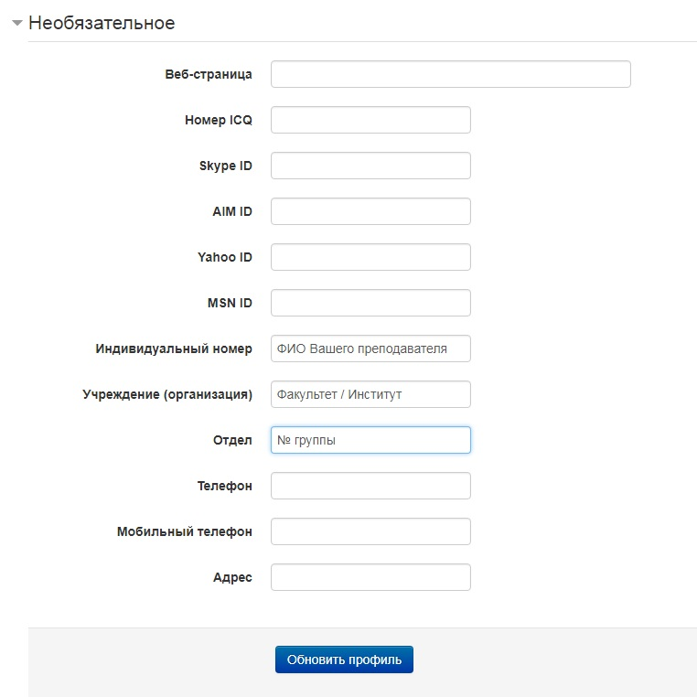

Рис. 6.
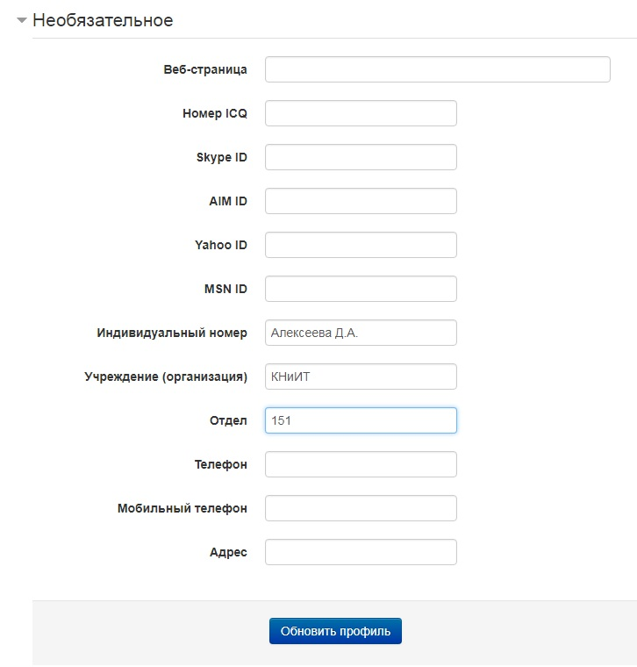
Не забудьте сохранить изменения в профиле!!! Теперь можно вводить кодовое слово (ОЛИМП2021) и начинать проходить тестирование.

5. Если студенты впервые на портале, то действуем по следующей схеме:
Проходим по предложенному адресу https://course.sgu.ru/course/view.php?id=1057, попадаем на страницу: http://course.sgu.ru/login/index.php (см. рисунок 7). Нужно кликнуть на «Создать учетную запись обучаемого».
Рис. 7.
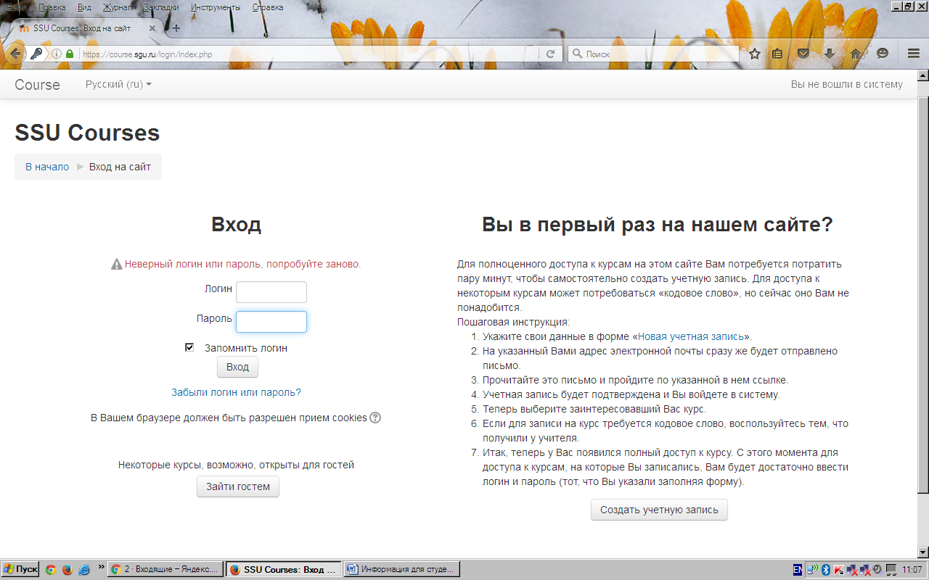

После этого, попадаем на страницу регистрации:
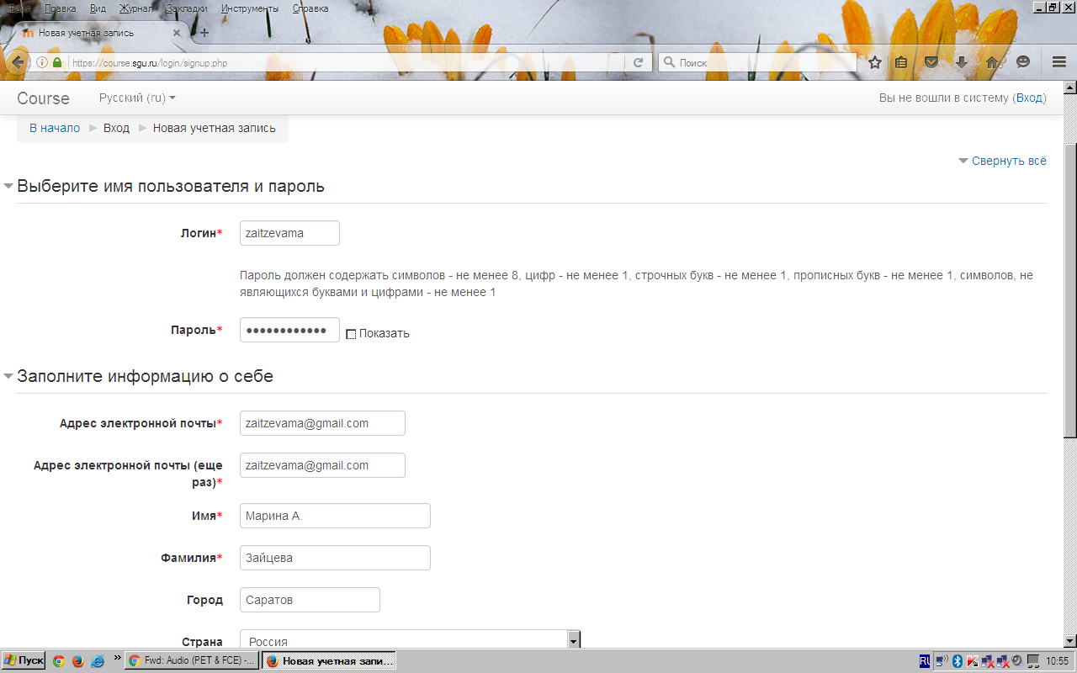
На странице регистрации студенты заполняют обозначенные красным поля (в данном случае все поля). Важно: e-mail, фамилия и имя должны быть настоящими!!! Не используйте ники, выдуманные имена и т.д.!!!
NB! Пароль должен состоять из не менее чем 8 знаков из которых хотя бы: 1 цифра, 1 прописная буква, 1 заглавная буква и 1 знак («*():%_- и т.д.)
Например: Nina_1345

После этого на почтовый ящик студента должно прийти подтверждение. В 80% случаев подтверждение приходит через 1-5 минут. Если подтверждение не пришло в течение 5 часов, напишите письмо на кафедру delic.site@gmail.com и сообщите свою контактную информацию: ФИО и e-mail. В теме письма написать: проблемы с регистрацией «Олимпиада»

После получения письма-подтверждения, см. пункт 3!!! Для быстрой и надежной обработки результатов Олимпиады нам нужна дополнительная информация о студентах. Теперь можно вводить кодовое слово (ОЛИМП2021) и начинать проходить тестирование.
Важно!

6. ВНИМАНИЕ! Каждый студент регистрируется ОДИН РАЗ! Задвоения и т.д. не допускаются. Попытки таких студентов не будут засчитываться в общих результатах!!!

7. На выполнение всех заданий олимпиады у студентов только ОДНА ПОПЫТКА. ВНИМАНИЕ!!! Время выполнения заданий ограничено (60 минут)!!!
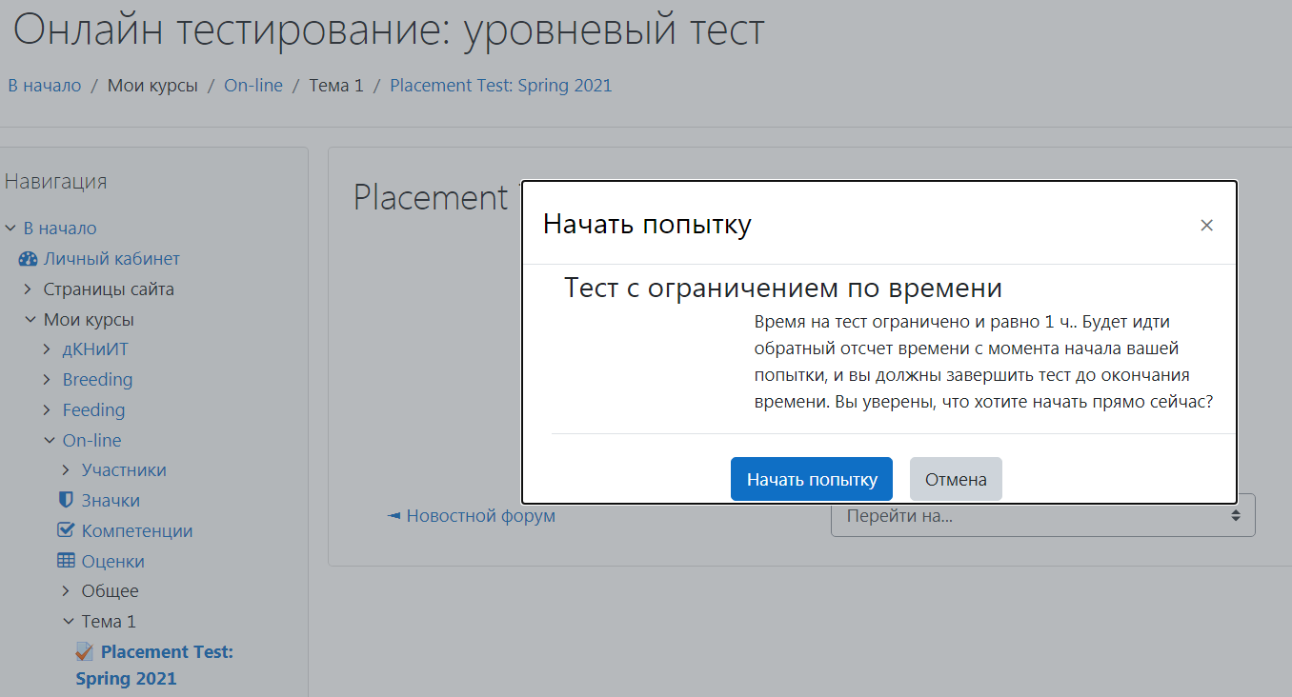

Удачи!

